В Зеленограде заработали фитнес-площадки с бесплатными тренировками
14.03.2025
14.03.2025
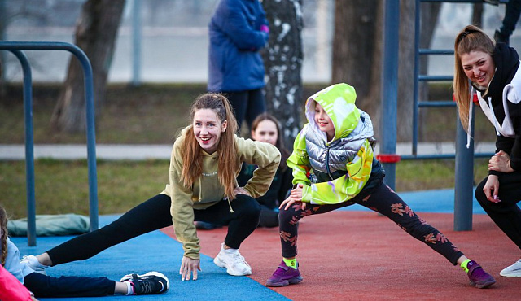
В проекте «Мой спортивный район» стартовал весенне-летний сезон. В проекте принимает участие и Зеленоград.
«Мой спортивный район» – городской проект, который предлагает жителям бесплатные тренировки с инструкторами по различным видам спорта. С наступлением весны в Зеленограде открылись три площадки: в Парке 40-летия Победы, у корпуса 912а и у корпуса 1542. Три раза в неделю на них проходят фитнес-занятия: по вторникам и четвергам в 19.00, а также по субботам в 10.00.
На каждое занятие необходимо регистрироваться: Парк 40-летия Победы, корпус 921а, корпус 1542. Занятия проходят в течение 60 минут. Занятия доступны для всех желающих с различным уровнем физической подготовки. Необходимо быть в спортивной форме, с собой желательно взять бутылку воды.
Фото: moysportrayon.sport.mos.ru

Адрес страницы: http://zelao.mos.ru/presscenter/news/detail/12857211.html
Префектура Зеленоградского административного округа города Москвы

